Гр.№5 «Цветик-Семицветик»

Консультация для родителей
«Профилактика коронавируса»
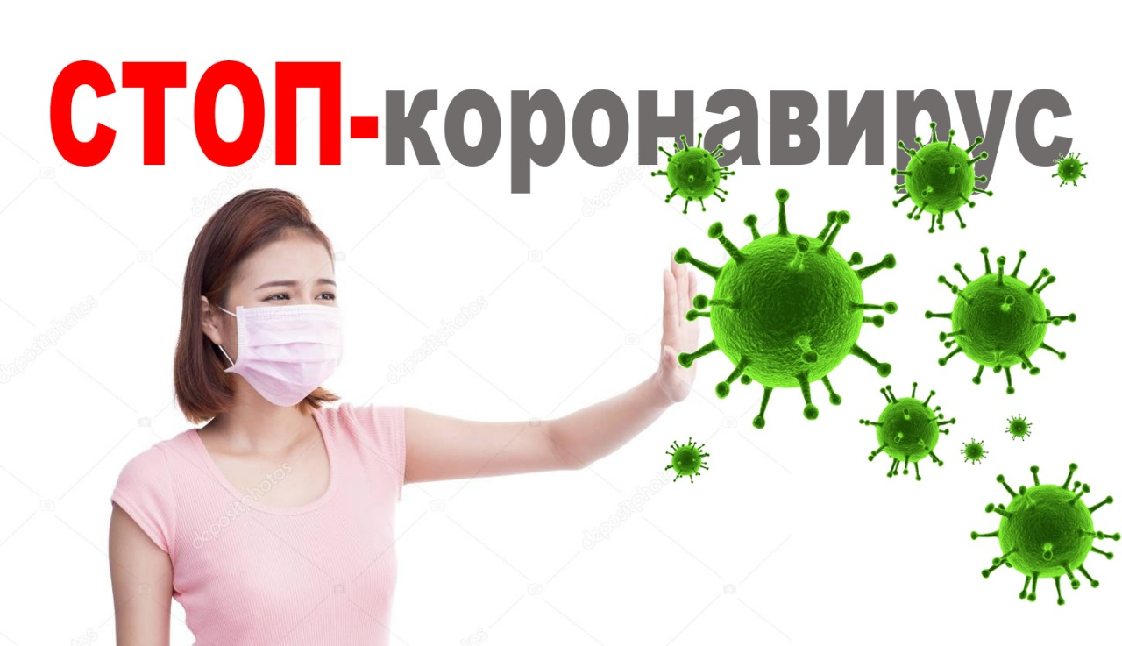

пгт.Кедровый

Что такое COVID-19?
Сегодня термин «коронавирус» у большинства населения планеты вызывает если не панику, то, как минимум, тревогу. На памяти людей, населяющих Землю сегодня, были разные катаклизмы, стихийные бедствия и эпидемии, но с пандемией такого масштаба человечество столкнулось впервые.
Коронавирус – это целое семейство вирусов, которое включает более 30 видов. Виды объединены в 2 подсемейства. Они могут заражать не только человека, но и животных – кошек, собак, птиц, свиней и крупный рогатый скот. Новый вид вируса COVID-19 был зафиксирован в декабре 2019 в Китае в городе Ухань и адаптировался для передачи между людьми. COVID-19 опасен тем, что вызывает быстрое развитие пневмонии. Конечно, такое заболевание не могло не видоизменяться. На сегодняшний день различают следующие формы коронавируса: альфа (Британский), бета (Южно-Африканский), гамма (Бразильский) и дельта (Индийский). Как отмечают ученые каждый новый штамм вируса может быть агрессивнее предыдущего. Коронавирус и вирус гриппа могут иметь сходные симптомы, но генетически они абсолютно разные.
Основные проявления COVID-19
Проявления респираторного синдрома при заражении вируса COVID-19 могут варьировать от полного отсутствия симптомов (бессимптомное течение) до тяжелой пневмонии с дыхательной недостаточностью, что может привести к смерти. Больного, как правило, беспокоят высокая температура, кашель, одышка. При этом пневмония может развиваться не всегда. В некоторых случаях могут иметь место симптомы со стороны желудочно-кишечного тракта, включая диарею. Тяжелые проявления заболевания могут заключаться в остановке дыхания, что потребует подключения больного к аппарату искусственного дыхания и оказания помощи в отделении реанимации. На фоне тяжелого течения заболевания возможно присоединение вторичной инфекции грибковой и бактериальной.
Вирус особенно опасен для людей с ослабленной иммунной системой и пожилых, а также больных с сопутствующими заболеваниями, например, сахарным диабетом, хроническими заболеваниями легких и др.
Дети и молодые люди менее восприимчивы к заболеванию. Заражение у детей сопровождается поражением верхних дыхательных путей (ринофарингит) и нижних дыхательных путей (бронхит, пневмония).
Для точного подтверждения заболевания необходим осмотр врача. При подозрении на коронавирус, доктор назначит лабораторные и другие необходимые исследования (рентген грудной клетки, КТ лёгких, ЭКГ).
Когда обращаться за медицинской помощью?
Если у вас повысилась температура, появился кашель или затрудненное дыхание, вам следует позвонить врачу. Возможно, вы заражены, если в предшествующие 14 дней 1) у вас был тесный контакт с носителем вируса либо 2) вы находитесь или вернулись из местности, где много людей страдают этой инфекцией.
При нетяжелых симптомах лучше всего позвонить врачу перед тем как идти к нему. Врач сообщит вам о дальнейших действиях, в частности, скажет, есть ли смысл в очной консультации. Многим людям, имеющим лишь нетяжелые проявления болезни, лучше оставаться дома и изолироваться от других людей, пока болезнь не пройдет. Если врач сочтет, что вам все-таки необходимо появиться у него, то перед входом в поликлинику или больницу, надо надеть лицевую маску. Ждать приема лучше всего отдельно от других пациентов. Если же вам настолько плохо, что в больницу надо отправляться немедленно, все-таки необходимо предупредить медицинский персонал о себе: от этого выиграет и ваша безопасность, и безопасность других пациентов.
Врач или фельдшер осмотрят и расспросят вас: надо быть готовым ответить на вопрос о недавних путешествиях и о контактах с другими больными людьми.
Как передается COVID-19?
Человек, заболевший коронавирусом и люди, контактирующие с ним, являются источниками инфекции.
Вирус передаётся:
- воздушно-капельным путём
- воздушно-пылевым путём
- контактным
- через фекалии
Как защитить себя от заражения COVID-19?
Главное, что нужно сделать родителям – провести беседу с детьми на тему опасности заражения и важности профилактики коронавируса.
К мерам профилактики коронавируса детей врачи относят:
- комплексное укрепление иммунитета ребенка – полноценное питание, прием витаминов, физическая активность, закаливание;
- ограничение контактов с больными людьми;
- отказ от посещения лечебных учреждений без необходимости;
- временное ограничение посещения мест массового скопления людей;
- нельзя касаться рта, носа или глаз немытыми руками;
- нельзя целоваться и здороваться за руку;
- нельзя дотрагиваться до предметов без необходимости: брать посуду, касаться дверных ручек;
- соблюдение гигиены рук;
- использование дезинфицирующих и моющих бытовых средств для обработки поверхностей, использование спиртсодержащих салфеток;
- использование медицинской маски в местах скопления народа, которая должна меняться каждые 2 -3 часа и других подручных средств защиты;
- использование персональных предметов личной гигиены членами семьи;
- проветривание и увлажнение помещения;
- тщательная обработка продуктов, особенно животного происхождения.
Необходимо помнить, что первые симптомы после заражения могут появиться не сразу, а после 10-30 дней. Все зависит от иммунитета зараженного человека.
Эпидемия коронавируса в мире все еще набирает обороты. К такому выводу можно прийти, учитывая данные о количестве зараженных людей.
Поэтому важно соблюдать профилактические меры каждому человеку, чтобы избежать заражения.
COVID-19 сейчас главная и серьезная проблема для человечества.
При соблюдении правил профилактики коронавируса риск заражения существенно снижается. Полностью исключить вероятность развития заболевания позволит только вакцинация.
